INSTALACIÓN DEL DIRECTORIO ACTIVO O ACTIVE DIRECTORY:

PASO 1: Abre el Administrador del servidor y agregamos el rol correspondiente

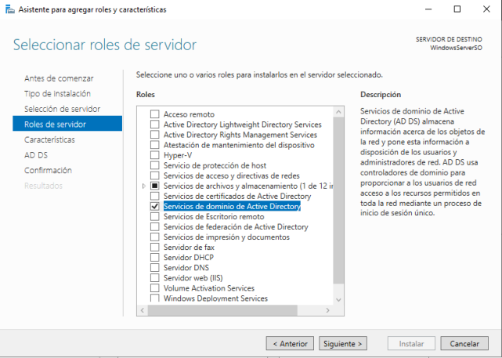
PASO 2: Guardamos el script de la instalación

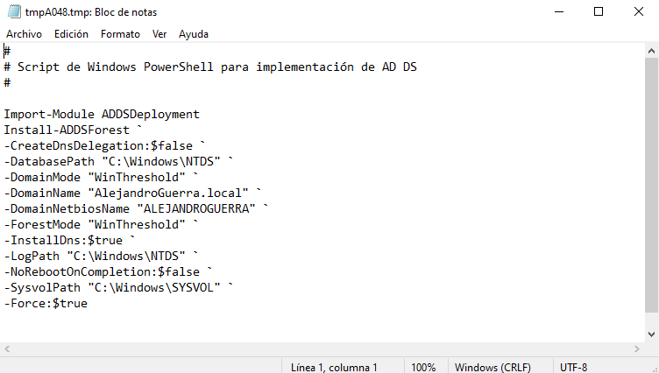
PASO 3: Finalizar de la instalación del DOMINIO.

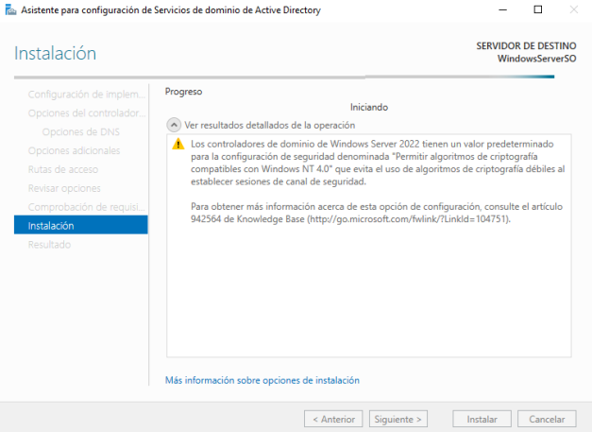

PASO 4:

Comprobamos que el dominio se ha instalado correctamente
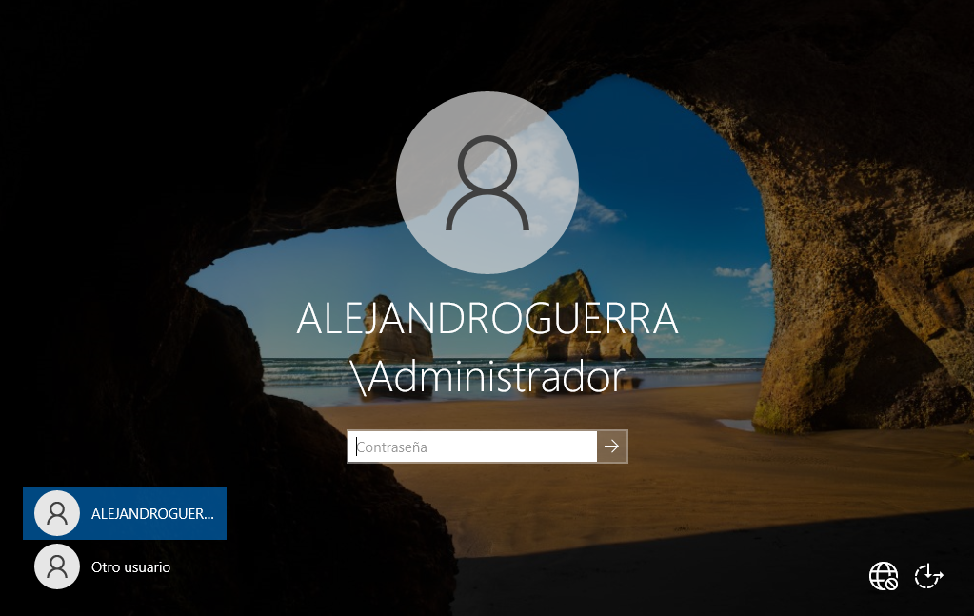

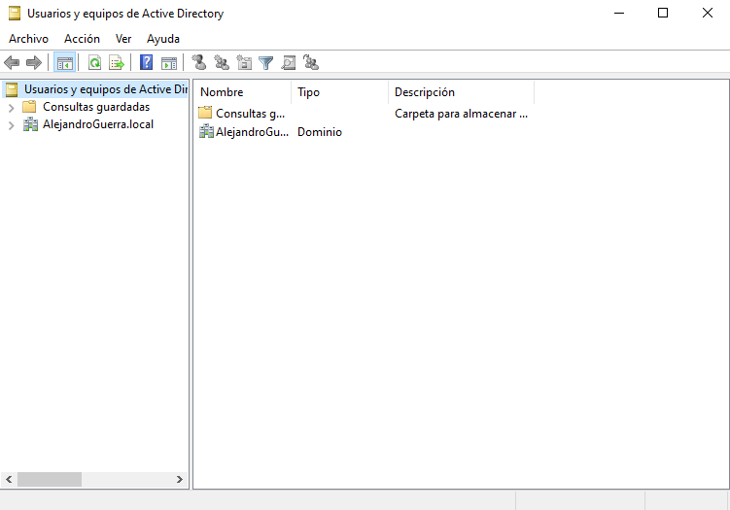
PASO 5: Entramos a la herramienta de Usuarios y Equipos del directorio activo
PASO 6: Comprobamos con el comando nslookup que el dominio funciona correctamente

